|  |  |  |  |  |  |
| --- | --- | --- | --- | --- | --- |
|  | | **작성자** | 2016182005 김경욱  2017184008 김덕현  2017184028 임해인 | **팀명** | WT |
| **주차** | **3주차** | **기간** | **2023.01.16~01.22** | **지도교수** | **정 내 훈**(서명) |
| **이번주 한일** | **김경욱**   * **NPC 이동 방향에 따른 회전 버그 수정** * **돌진 NPC 돌진 방향에 따른 회전 구현** * **서버 코드 cpp 및 헤더 파일 분리 작업 진행**   **김덕현**   * **export한 데이터를 통한 애니메이션 적용에 대한 공부** * **Direct3D 특강 예제 활용**   **임해인**   * **클라이언트 불필요 기능(라이브러리) 삭제를 위한 네트워크 기능 학습** | | | | |

**<상세 수행내용>**

# 김경욱[서버]

## NPC 이동 방향에 따른 회전 버그 수정

* 회전 방향이 진행 방향과 일치하지 않는 버그 수정
* NPC 진행 방향이 랜덤하지 않고 모두 같은 방향으로 이동하는 버그 수정

## 돌진하는 NPC 돌진 방향에 따른 회전 구현

* 돌진 NPC가 돌진 방향에 맞게 방향을 바꾸도록 수정

## 서버 코드 cpp 및 헤더 파일 분리 작업 진행

* 기존 코드가 팀원들의 코드 리딩에 어려울 수 있다고 생각해서 서버 코드 수정 작업 시작

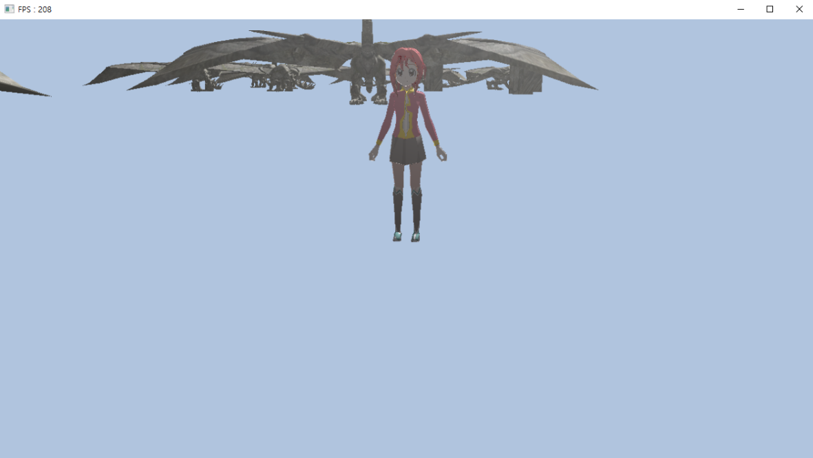

# 김덕현

## export한 데이터를 통한 애니메이션 적용에 대한 공부

## Direct3D 특강 예제 활용

* 큐브 생성을 위한 클라이언트 파트 작성
  + 프로토콜의 처리와 모델링 추가 구현
* 스크립트 리로드 기능 구현을 위한 클라이언트 파트 작성
  + 키 매칭 및 프로토콜 처리
* 키 입력에 따른 캐릭터 방향 전환 구현
* 파티클을 위한 계산 쉐이더 작성

# 임해인

* **클라이언트 불필요 기능(라이브러리) 삭제를 위한 네트워크 기능 학습** 
  + **논 블록 소켓 관련 내용 학습**
* 더미 클라이언트(GM-콘솔) 기초 기능 개발 중

|  |  |  |  |
| --- | --- | --- | --- |
| **문제점 정리** | 1. Main 스레드에서 로직 처리 가능하게 수정 2. 프레임 향상 필요 3. 파티클 미구현 | **해결 방안** | 1. 프레임워크 분석 및 개선 2. 파티클 구현 |
| **다음 주차** | **4주차** | **다음 기간** | 0123~0129 |
| **다음주 할 일** | 1. Render 쓰레드 분리 ( 커맨드 리스트 excute간 동작하는 쓰레드 분리) 2. 파티클 추가 구현 3. 회전 정보 재구현(서버) | | |
| **지도교수**  **Comment** |  | | |